栃木県土木施工管理技士会 主催
（受講者特典）
・3日間の短期集中講座（試験に出題されやすいポイントを効率よく学習）
（時間がない中で効率的な学習をしたい方などにおススメ）
・試験を想定した模擬問題付！
・わからない箇所は講師に個別質問が可能！
・「経営事項審査」の技術力の評価において２点が加点！
令和５年試験対応 2級土木施工管理技術検定
第１次検定（旧学科試験）対策セミナー

－ 実 施 要 項 －
【日 程】 令和５年４月５日（水）～７日（金）の３日間
９：００～１７：００
【対 象】 栃木県内の建設業者等
【定 員】 ３０名
【会 場】 栃木県建設産業会館
【講 師】 株式会社創成マネジメント 土木施工管理技術検定試験問題研究会
参与 宮崎 茂 氏
【受 講 料】 ４０,０００円/１名（栃木県土木施工管理技士会会員企業（賛助会員含む）
５０,０００円/１名（栃木県土木施工管理技士会非会員の企業様等）
※例年、受講料を間違って納付される方がいらっしゃいます。お振込にあたって
は、金額をお間違え無いようにお願い致します。
（３日間・テキスト代・資料代込み・土木CPDS対象講習）
※テキスト、資料は当日配布
【申込方法】 別途申込書により、栃木県土木施工管理技士会にＦＡＸ、又はEメールにて、３月３１日（金）までにお申込下さい。受講料は、４月４日（火）までに、以下にお振込下さい。
（振込先）
口座：足利銀行本店 普通預金 ３５７１７２１
名義：栃木県土木施工管理技士会
専務理事 印南 洋之

【そ の 他】 ①筆記用具をお持ち下さい。
②駐車場に限りがありますので、公共交通機関でのご来場にご協力
をお願い致します。
③お申込み後のキャンセル、及び当日欠席によるご返金は致しかね
ます。（参加者の変更は可能です。）
④３日目の講習終了後に、CPDS受講証明書と講習修了書を交付致し
ます。
⑤令和５年度の２級土木施工管理技術検定（第1次検定）の受験予定
者を対象としております。

⑥１０月２日（月）～３日（火）に２級土木施工管理技術検定第２次
検定対策セミナーも開講致しますので、受講をご検討下さい。

⑦新型コロナウイルスの感染防止のため、マスクの着用等にご協力願
います。又、最小人数（５名）に満たない場合は、開催を見送る場合
もございます。予めご了承下さい。

【案 内 図】
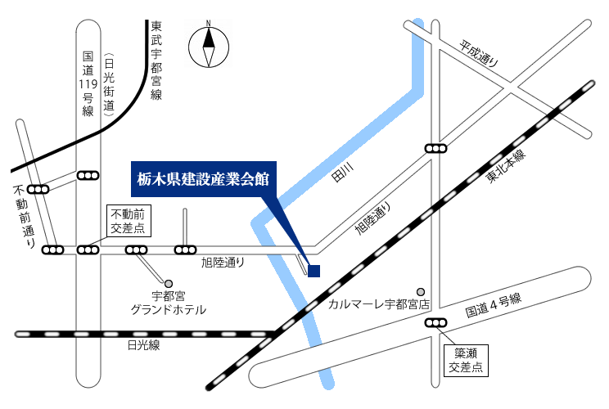
（公共交通機関でお越しの場合）
JR宇都宮駅～旭陵通り～今宮～若松原～雀宮駅線
関東バス「旭陵通り経由 今宮、雀宮（今宮線）」にてバス停『旭陵橋東』下車
徒歩2分
関東自動車（株）ホームページ『路線バス 運賃･経路･時刻表検索』
https://www.kantobus.co.jp/route/bus_search.html

セミナープログラム
１日目 4月5日（水）
9:00～9:30 | 1.受験ガイダンス |  | 受験要綱
9:30～12:00 | 2.土木一般 |  | ①土工
12:00～13:00 | 昼食休憩
13:00～15:00 | 2.土木一般 |  | ②コンクリート工 ③基礎工
15:00～17:00 | 3.専門土木 |  | ①ＲＣ・鋼構造物  ②河川砂防工事  ③道路・舗装工事
2日目 4月6日（木）
9:00～12:00 |  | 3.専門土木 | ④ダム・トンネル工事  ⑤海岸港湾工事  ⑥鉄道地下構造物工事  ⑦上下水道工事
12:00～13:00 |  | 昼食休憩
13:00～15:00 |  | 4.共通工学 | ①測量法 ②設計図書・契約 ③機械・電気
15:00～17:00 |  | 5.施工管理法 | ①施工計画、建設機械  ②工程管理
3日目 4月7日（金）
9:00～12:00 | 5.施工管理法 |  | ③品質管理  ④安全管理  ⑤環境管理
12:00～13:00 | 昼食休憩
13:00～17:00 | 6.法規 |  | ①労働基準法 ⑥建築基準法  ②労働安全衛生法 ⑦火薬類取締法  ③建設業法 ⑧騒音規制法  ④道路関係法 ⑨振動規制法  ⑤河川法 ⑩港則法
※内容等は一部変更になる場合もございます。予めご了承ください。

2級土木施工管理技術検定第１次検定（旧学科試験）対策セミナー
申 込 書
受講者名１
受講者名２
受講者名３
受講者名４
受講者名５
会 社 名
所属部署 | 部 課
会 社 住 所 | 〒
Ｔ Ｅ Ｌ |  | Ｆ Ａ Ｘ
申込みご担当者 | 部 課 様
E-MAIL | ＠

※主催者からご連絡を差し上げる場合がありますので、TEL、FAX、E-mail等、必ずご記入をお願い致します。

【申込・問い合わせ先】
栃木県土木施工管理技士会 担当：稲川
〒３２１-０９３３ 栃木県宇都宮市簗瀬町１９５８－１
TEL:０２８－６３９－２６１１ FAX：０２８－６３９－２９８５
E-Mail：inagawa@tochiken.or.jp

